CONGREGACIÓN DE MISIONERAS DEL SEÑOR DE LOS CORAZONES Y DE SANTA MARIA DE GUADALUPE

CARISMA DEL Instituto de Misioneras del Señor de los Corazones y de Santa María de Guadalupe:
“Ser misioneras, viviendo el amor oblativo del Señor de los Corazones, llevando con alegría la semilla del Evangelio preferencialmente a los más necesitados a ejemplo de Santa María de Guadalupe, para gloria de Dios y edificación de la Iglesia.”

forma breve:

MISIONERO, OBLATIVO, LIBERADOR

FUNDACIONES (COMUNIDADES) QUE SE VAN A QUITAR
Juxtlahuaca
Sagrado Corazón
Cualac, Guerrero
Ciudad Obregón
Tlacotepec, Guerrero

AGREGAR: Comunidad Nuestra Señora del Pilar en Tanger, Marruecos, África el 13 de Octubre de 2024

EN SUPERIORAS GENERALES:
Agregar M. Celia Teodora del Corazón Eucarístico (corro Salazar) 31 de julio de 2025 actual Superiora General.

Hermanas que existen actualmente
PRE-ASPIRANTES: 2
ASPIRANTES: 3
JUNIORAS: 6
VOTOS PERPETUOS: 64

PASTORAL MISIONERA MSCG

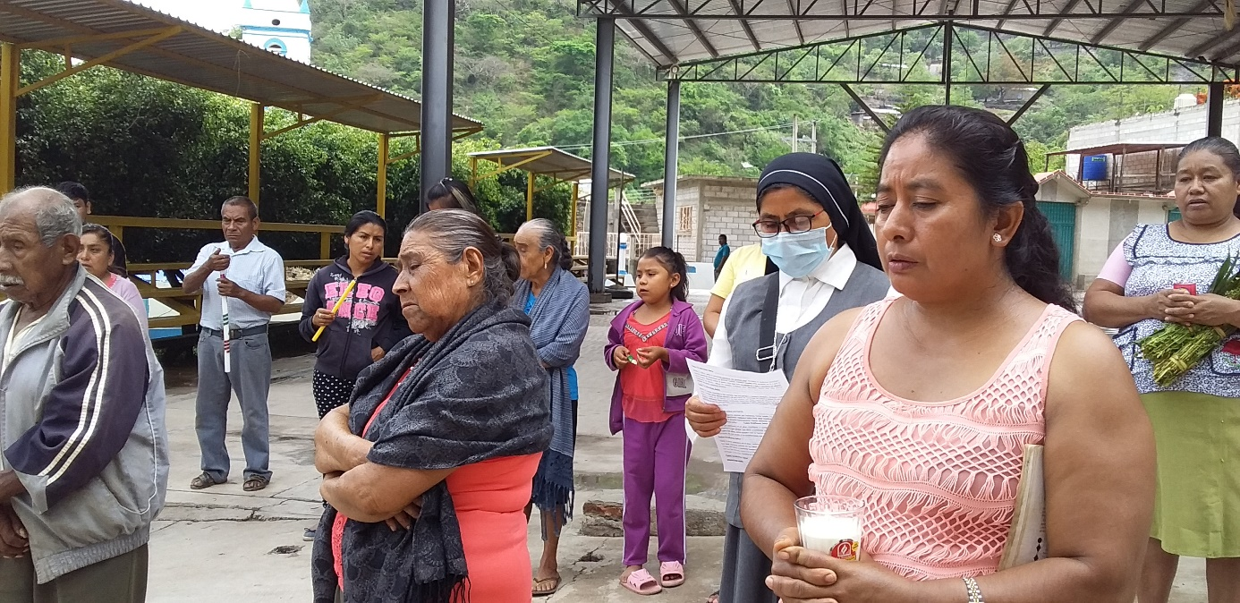

El Proyecto Misionero tiene como fin principal suscitar el espíritu misionero de la MSCG. Es un Proyecto colegial, respecto a una de las dos vertientes de nuestro carisma. A través de este Proyecto, también queremos alcanzar que la MSCG, transmita el mensaje evangélico con dinamismo, alegría y oblación.
Es una herramienta que se brinda a la Congregación para unificar criterios en la realización de la misión desde las etapas iniciales de formación. Tengamos presente: “Además, que el apostolado no es fruto de la propia iniciativa, sino que es una misión que Dios da por medio de su Iglesia para su edificación en la verdad y en la justicia” Art. 64&2
“Id por todo el mundo y predicad el Evangelio a toda criatura” (Cfr. Mc. 16,15)
Todas las hermanas en las misiones den a conocer los valores del Reino que son las riquezas del Señor de los Corazones, y el amor maternal de Santa María de Guadalupe. (Direct. Art. 69 &.1).

OBJETIVO GENERAL

“FORTALECER Y VIVIR EL ESPÍRITU MISIONERO DE LA MSCG, DESDE LA PALABRA DE DIOS, MAGISTERIO DE LA IGLESIA Y DE NUESTRAS CONSTITUCIONES, PARA TRANSMITIR CON DINAMISMO, ALEGRÍA Y ESPÍRITU DE OBLACIÓN, EL MENSAJE EVANGELIZADOR A TODOS NUESTROS HERMANOS”

OBJETIVOS ESPECÍFICOS
- Suscitar en las hermanas el estudio y profundización de las Constituciones y Directorio propio, a fin de despertar el espíritu Misionero.
- Estudiar a profundidad la identidad de la MSCG, para fortalecer la entrega en la misión.
- Despertar en la MSCG la importancia que tiene el estudio de la Sagrada Escritura, Magisterio de la Iglesia y documentos de la Congregación

PRIORIDADES MISIONERAS DE LAS MSCG
Evangelización, tarea primordial. “La educación cristiana, la cultura y la solidaridad con los pobres, los discriminados, los marginados y oprimidos”.

En efecto, la Congregación MSCG tiene como misión fundamental evangelizar, es decir, proclamar la Buena Nueva del Evangelio a los más necesitados. Esta tarea no se limita a la conversión de personas a la fe, sino que abarca un proceso integral de formación, acompañamiento y crecimiento espiritual, de los cuales enfrentamos unos desafíos como el relativismo moral, la individualización de la Fe y la crisis de valores.

El Papa Francisco aprobó el Directorio para la catequesis y autorizó su publicación el día 23 de marzo de 2020; ofrece los principios teológico-pastorales fundamentales con algunas orientaciones generales, que son relevantes para la enseñanza de la catequesis. El documento se estructura en tres partes. La primera habla de la misión Evangelizadora de la Iglesia; la segunda del proceso de la catequesis; la tercera parte presenta la catequesis en las Iglesias particulares. El método catequético es un testimonio práctico de la manera como se entiende y se vive la fe.

- Casa de estudiantes. Cfr. Art. 74
Las religiosas MSCG procuren aportar mediante las casas de estudiantes un ambiente acogedor, cercano, tranquilo y familiar, para el desarrollo de sus estudios. Por ello, desde el carisma y espiritualidad de las MSCG, ofrezcan herramientas que ayuden a fortalecer el crecimiento integral de los jóvenes y niños con un método trasversal, es decir, un proceso que va desde la entrada de la joven hasta su graduación.

- Indígenas. Cfr. Art. 75
La pastoral de la MSCG de los grupos originarios consiste en un acompañamiento y formación integral en la inserción e inculturación del Evangelio, dado que éste sufre la exclusión, injusticia y persecución. La reflexión teológica y pastoral de Santo Domingo y Aparecida, ha aportado mucho al caminar de esta pastoral. Por tanto, las hermanas esfuércense en luchar contra la pobreza, ayudándoles a fortalecer sus culturas y lenguas originarias.

- Familia. Cfr. Art. 76
El Papa Francisco, define la pastoral familiar como misión evangelizadora para ayudar y acompañar a las familias, a cumplir su misión en la sociedad. La pastoral familiar de la MSCG consiste en visitar a las familias en sus casas, acompañándoles tanto en sus momentos de alegría cómo de tristeza, con novenarios, rosarios y orientación familiar.

- Jóvenes. Cfr. Art. 77 Y 78
Nuestro itinerario de la pastoral juvenil se desarrolla en tres áreas: formación, acción y espiritualidad que se construye a través de distintas etapas: iniciación (promueve la maduración humana y de fe), profundización (reflexionar sobre su propia vida) y compromiso (crecimiento y confianza en Dios).

- Obras Pontificio Episcopales. Cfr. Art. 79
Las Obras Misionales Pontificio Episcopales se definen como un instrumento del Papa y los Obispos de México, instituidas para “infundir en los católicos, desde la infancia, el sentido verdaderamente universal y misionero, y de recoger eficazmente los subsidios para bien de todas las misiones, según las necesidades de cada una” (Cfr. Ad Gentes, 38).
Desde el VII Capítulo General tenido en 2019, la Congregación de MSCG se ha apropiado de tres aspectos de estas Obras:
- Promover el espíritu de misión Universal en la Iglesia que peregrina en México.
- Cooperar en la preparación de animadores misioneros que trabajen en las Iglesias particulares.
- Cooperar en el incremento de las vocaciones misioneras nativas.

